Функция $y=\frac{e^{x}}{x}$

1) Область определения функции: х ≠ 0, то есть D(y) = (-∞; 0) U (0; +∞). Вычислим односторонние пределы в х = 0:
$$\lim_{x→-∞}{\frac{e^{x}}{x}=-∞,} \lim_{x→+∞}{\frac{e^{x}}{x}=+∞.}$$
Таким образом, x = 0 - вертикальная асимптота. Точка, в которой функция точно не определена (разрыв функции): x = 0.
2) Точки пересечения с осями координат.
Точка пересечения графика функции с осью координат Оу:
График пересекает ось Оу, когда x равняется 0: подставляем x=0 в $\frac{e^{x}}{x}$
у = $\frac{e^{0}}{0}$ = $\frac{1}{0}$ = ∞.
Результат: кривая не пересекает ось Оу.

Точки пересечения графика функции с осью координат Ох:
График функции пересекает ось Ох при y=0, значит, нам надо решить уравнение:
$\frac{e^{x}}{x}$= 0.
Если х не равен нулю, то можно приравнять нулю только числитель: $e^{x}=0$.
Но это уравнение не имеет решения.
Результат: кривая не пересекает ось Ох.

3) Проверим функцию - четна или нечетна с помощью соотношений f(x)=f(-x) и f(x)=-f(x). Итак, проверяем:
$$f\left(-x\right)=\frac{e^{-x}}{-x}=-\frac{e^{-x}}{x}≠f\left(x\right)≠-f\left(x\right).$$
3начит, функция не является ни чётной, ни нечётной.

4) Экстремумы функции:
Для того, чтобы найти экстремумы, нужно решить уравнение y'=0 (производная равна нулю), и корни этого уравнения будут экстремумами данной функции:
$$f^{'}(x)={\left(\frac{e^{x}}{x}\right)}^{'}=-\frac{e^{x}x-e^{x}}{x^{2}}=\frac{e^{x}(x-1)}{x^{2}}=0.$$
Решаем это уравнение и его корни будут экстремумами (достаточно нулю приравнять числитель): $e^{x}\left(x-1\right)=0$.
Первый множитель не может быть равен нулю. Критическая точка х = 0, так как при этом значении производная равна $-\frac{e^{0}}{0^{2}}$и не определяется.
Приравниваем нулю второй:
$x-1=0$,
x =1.
Получили 2 критические точки: х = 0 и х = 1.

Имеем 3 интервала монотонности функции: (-∞; 0), (0; 1), ((1; ∞).
На промежутках находим знаки производной. Где производная положительна - функция возрастает, где отрицательна - там убывает. Точки, в которых происходит смена знака и есть точки экстремума - где производная с плюса меняется на минус - точка максимума, а где с минуса на плюс - точки минимума.

x = | -1 | 0 | 0,5 | 1 | 2
 | -0,73576 | - | -3,29744 | 0 | 1,847264

- Критическая точка х = 0 не является экстремумом функции.
- Минимум функции в точке х = 1 равен у(1) = е ≈ 2,71828 .
- Возрастает на промежутке: (1; ∞).
- Убывает на промежутках: (-∞; 0) U (0; 1).
5) Выпуклость и точки перегиба. Вычисляем вторую производную.
Найдем точки перегибов для функции, для этого надо решить уравнение y''=0 - вторая производная равняется нулю, корни полученного уравнения будут точками перегибов указанного графика функции:
$$f^{''}\left(x\right)={\left(\frac{e^{x}\left(x-1\right)}{x^{2}}\right)}^{'}=\frac{e^{x}\left(x-1+1\right)x^{2}-e^{x}\left(x-1\right)2x}{x^{4}}=e^{x}\frac{x^{2}-2x+2}{x^{3}}=0.$$
Первый множитель не может быть равен нулю.
Приравняем числитель дроби нулю: $x^{2}-2x+2=0.$
Квадратное уравнение, решаем относительно x:
Ищем дискриминант:
D=(-2)^2-4*1*2=4-4*2=4-8=-4;
Дискриминант меньше 0, уравнение не имеет корней.
Данная функция не может быть равна нулю, поэтому перегибов у функции нет.

Так как вертикальная асимптота делит график на 2 части, то имеем 2 промежутка выпуклости функции:
$x$ ϵ (-∞; 0) U (0; +∞).
Находим знаки второй производной на этих промежутках - где вторая производная меньше нуля, там график функции выпуклый, а где больше - вогнутый:

x = | -1 | 0 | 1
y' = | -1,8394 | - | 2,718282
- Вогнутая на промежутке: (0; +∞)
- Выпуклая на промежутке: (-∞; 0).
6) Асимптоты.
Вертикальная асимптота определилась в пункте 1, это прямая х = 0.
Горизонтальные асимптоты графика функции:
Горизонтальную асимптоту найдем с помощью предела данной функции при x->+∞ и x->-∞. Соотвествующие пределы находим с использованием правила Лопиталя.:
- $\lim_{x→+∞}{\frac{e^{x}}{x}=\lim_{x→+∞}{\left(\frac{e^{x}}{x}\right)}^{'}=\lim_{x→+∞}\frac{e^{x}}{1}=∞}$, значит, горизонтальной асимптоты справа не существует
- $\lim_{x→-∞}{\frac{e^{x}}{x}=\lim_{x→-∞}{\left(\frac{e^{x}}{x}\right)}^{'}=\lim_{x→-∞}\frac{e^{x}}{1}=0}$, значит, горизонтальной асимптоты слева не существует, она совпадает с осью Ох.
Наклонные асимптоты графика функции
Уравнение наклонной асимптоты имеет вид $y=kx+b.$ Наклонную асимптоту можно найти, подсчитав предел данной функции, деленной на x при $\lim_{ x→±∞}{(kx+b-f\left(x\right)).}$
Находим коэффициент k: $k=\lim_{x→±∞}{\frac{f(x)}{x} }$с использованием правила Лопиталя.
$$k_{1}=\lim_{x→+∞}{\frac{e^{x}}{x*x}=\lim_{x→+∞}(\frac{e^{x}}{x^{2}})'=\lim_{x→+∞}(\frac{e^{x}}{2x})'=\lim_{x→+∞}\frac{e^{x}}{2}=∞.}$$
$$k_{2}=\lim_{x→-∞}{\frac{e^{x}}{x*x}={\lim_{x→-∞}\left(\frac{e^{x}}{x^{2}}\right)}^{'}=\lim_{x→-∞}(\frac{e^{x}}{2x})'=\lim_{x→-∞}\frac{e^{x}}{2}=0.}$$
Коэффициент b₂ : $b_{2}=\lim_{x→-∞}({f\left(x\right)-k_{2}x).}$
$$\underset{ x→-∞}{b_{2}=lim}{ \frac{e^{x}}{x}-0*x=\lim_{x→-∞}{\left(\frac{e^{x}}{x}\right)}^{'}=\lim_{x→-∞}\frac{e^{x}}{1}=0.}$$
Для отрицательных значений аргумента наклонная асимптота совпадает с осью Ох.

7) Строим график функции, отметим ключевые точки (локальный минимум):
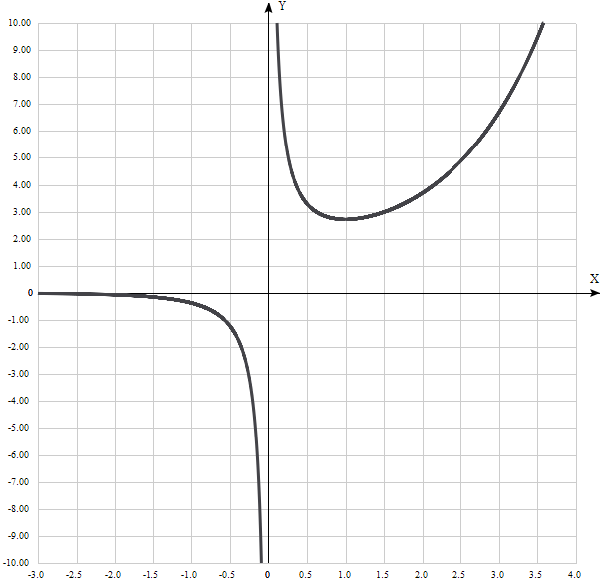

Таблица точек

x | y
-3.0 | -0.017
-2.5 | -0.033
-2.0 | -0.068
-1.5 | -0.149
-1.0 | -0.368
-0.5 | -1.213
0 | -
0.5 | 3.297
1.0 | 2.718
1.5 | 2.988
2.0 | 3.695
2.5 | 4.873
3.0 | 6.695
3.5 | 9.462
4.0 | 13.65

